**UNIVERSIDAD MAYOR REAL Y PONTIFICIA** **DE**

**SAN FRANCISCO XAVIER DE CHUQUISACA**

**FACULTAD DE CIENCIAS Y TECNOLOGÍA**



**SOFTWARE DE REGISTRO DE VENTAS**

**Universitarios:**  Hurtado Flores Alex John

**Carrera:** Ingeniería en Ciencias de la Computación

**Materia:** Calidad de Software (SIS-450)

**Docente:** Ing. Montellano Barriga Carlos David

**Sucre-Bolivia**

1. **Introducción**

El sistema de ventas es una aplicación diseñada para facilitar el proceso de compra y venta de artículos. Este sistema permite al vendedor tener un listado de el almacén donde están las categorías y artículos disponibles, para que el cliente pueda realizar su compra de forma segura y eficiente.

Además, el sistema cuenta con un historial de las ventas y de los clientes que permite al administrador ver las compras que los clientes realizaron anteriormente, y un panel de administración que permite al administrador del sistema ver el total de compras y ventas del mes actual, ver las ventas diarias, y ver los productos más vendidos.

El sistema de venta está diseñado para ser fácil de usar y entender para el vendedor, o cualquier otro rol que tenga en el sistema. Este sistema está diseñado para un entorno real, como por ejemplo un supermercado. También permite agregar nuevos roles, artículos, etc., y por supuesto editarlos, eliminarlos y crearlos.

Este sistema también genera reportes de ventas, por usuario, tipo de reporte, fecha inicial, y fecha final para luego buscarlo y también tiene la opción de exportar el reporte como PDF. En el sistema podemos ver los proveedores, como también podemos crear nuevos proveedores y eliminarlos. Tendremos un registro de estos mismos

Contamos también con un listado de ingresos donde de igual manera podremos tener un registro de ingresos, podremos verlos.

1. **Requisitos para la instalación**

* XAMPP 8.0.
* PHP 7.4 o superiores
* Composer
* Laravel 8x

1. **Diagramas de Software**

**3.1. Diagramas de casos de uso**

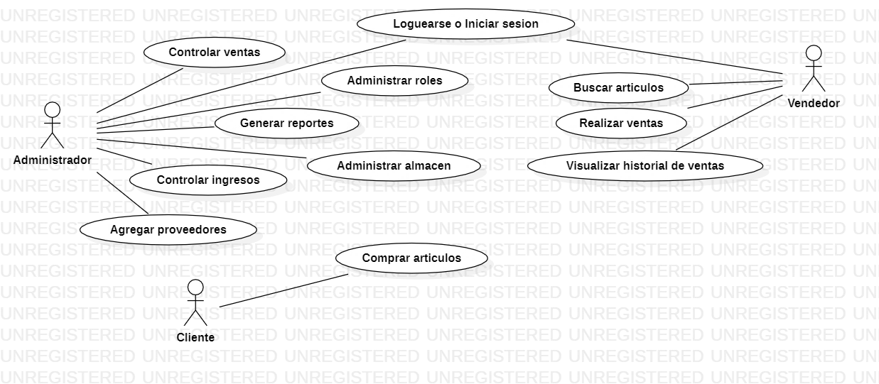

**3.2. Diagramas de clases**

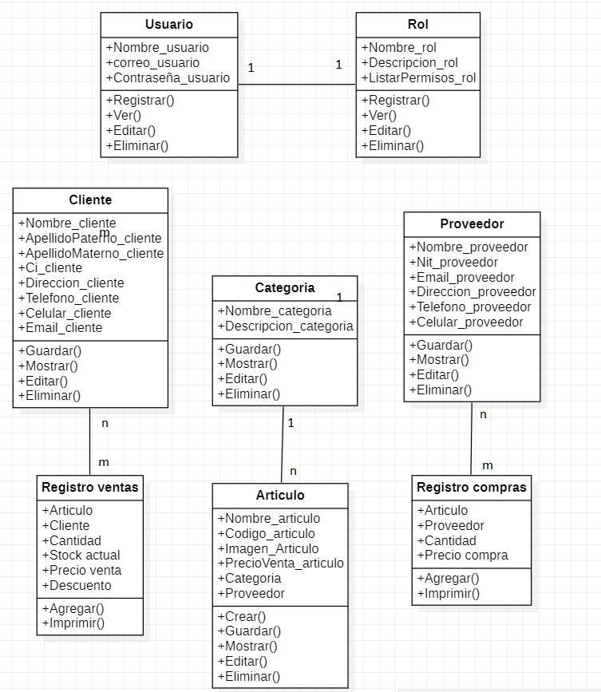

**3.3. Diagrama de Entidad Relación**

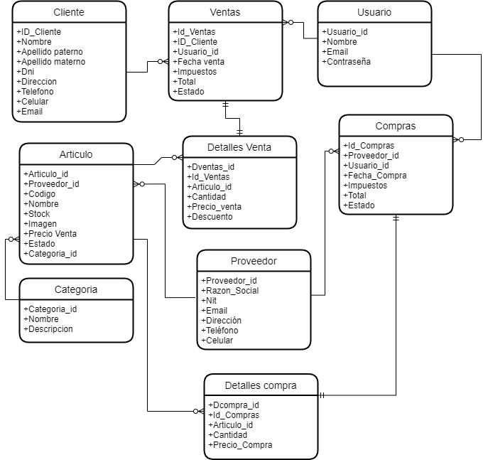

**3.4. Diagrama de Componentes**

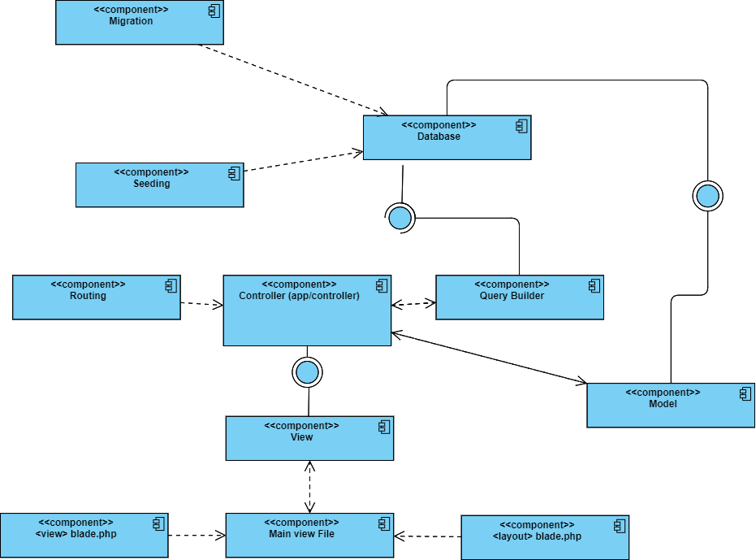

**3.5. Diagrama de Despliegue**

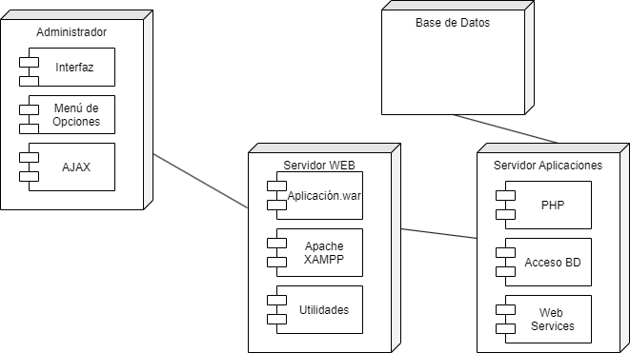

-

1. **Propósito de la Evaluación**

Conocer con mayor profundidad la funcionalidad del Software elegido, sometiéndolo a una serie de estándares y normas de calidad, como ser la ISO 9126, que nos ayuda a medir e identificar los distintos atributos relevantes, dándonos a la posibilidad de mejorar el Software y conocer el nivel calidad con el que cuenta, según evaluación de sus diferentes atributos conoceremos si cumple con todos los requisitos de calidad y de ser necesario implementar mejoras para conseguir una calidad de Software de alto nivel.

1. **Modelo de Calidad**

5.1. Modelo de Calidad Interna

Un modelo de calidad interna es un conjunto de procesos y técnicas que se utilizan para evaluar y mejorar la calidad de un software durante su desarrollo. Estos modelos se enfocan en la calidad interna del software, es decir, la calidad de su estructura, diseño y código fuente, y no tanto en su comportamiento externo o en la satisfacción de los usuarios.

La ISO 9126 define 6 características de calidad de software:

* Funcionalidad: se refiere a la capacidad del software para realizar las funciones requeridas por el usuario de manera correcta y completa.
* Fiabilidad: se refiere a la capacidad del software para mantener su funcionamiento bajo condiciones normales y anormales y para recuperarse de fallos sin pérdida de datos.
* Usabilidad: se refiere a la facilidad de uso del software para el usuario final, incluyendo su capacidad para aprender, entender y operar el software.
* Eficiencia: se refiere a la capacidad del software para realizar las funciones requeridas en un tiempo razonable y utilizando los recursos mínimos necesarios.
* Mantenibilidad: se refiere a la capacidad del software para ser modificado y corregido fácilmente, con el fin de mejorar su funcionalidad y/o corregir errores.
* Portabilidad: se refiere a la capacidad del software para ser transferido entre diferentes plataformas de hardware y software.

**5.2. Modelo de Calidad Externa**

El modelo de calidad externa se enfoca en evaluar la calidad del software en función de la percepción de los usuarios y los stakeholders externos, como los clientes y los usuarios finales. Este modelo define tres características principales para evaluar la calidad externa del software:

* Adecuación: se refiere a la capacidad del software para cumplir con los requisitos establecidos por los usuarios y stakeholders, así como con los estándares y normas aplicables.
* Exactitud: se refiere a la capacidad del software para producir resultados precisos y consistentes, de acuerdo con los requisitos y expectativas de los usuarios y stakeholders.
* Interoperabilidad: se refiere a la capacidad del software para interactuar con otros sistemas y componentes de software, tanto internos como externos.

**5.3. Modelo de Calidad de Uso**

Se centra en la experiencia de uso del software por parte de los usuarios. Este modelo se basa en tres características principales:

* Eficacia: se refiere a la capacidad del software para permitir a los usuarios lograr sus objetivos de manera efectiva y eficiente, sin cometer errores o tener que realizar tareas innecesarias.
* Eficiencia: se refiere a la capacidad del software para permitir a los usuarios lograr sus objetivos de manera rápida y con un mínimo esfuerzo y recursos.
* Satisfacción: se refiere a la satisfacción del usuario con el software en términos de usabilidad, facilidad de uso, diseño y estética.

1. **Métricas**

**6.1.** Calidad Interna: se enfoca en cómo el software está diseñado y construido, y en cómo puede ser modificado y adaptado a nuevas necesidades:

* **Funcionalidad:** Proporcionar funciones que satisfacen las necesidades declaradas e implícitas.
* **Precisión:** Capacidad del software para proporcionar efectos o resultados correctos o convenidos con el grado de exactitud necesario.
* **Interoperabilidad:** indican un conjunto de atributo s para evaluar la capacidad de la interacción del producto de software con los sistemas designados.
* **Seguridad (Informática):** El software debe proteger la información y los datos, para que las personas no autorizadas no puedan modificar o leer los mismos.
* **Usabilidad:** Predice el grado en el que el software en cuestión puede ser comprendido, aprendido.
* **Comprensibilidad:** Los usuarios deben ser capaces de seleccionar un producto de software que es adecuado para el uso previsto.
* **learnability:** Evaluar cuánto tiempo los usuarios tarda en aprender a utilizar determinadas funciones.
* **Atractivo:** Evaluar el aspecto del software, y se verá influido por factores como el diseño de la pantalla y el color.

**METRICAS PARA CALIDAD INTERNA:** Métricas para Funcionalidad y Usabilidad.

|  |  |  |  |  |  |
| --- | --- | --- | --- | --- | --- |
| Característica | Sub característica | Métrica | Propósito de la  métrica. | Fórmula | Interpretación del valor medido |
| Funcionalidad | Precisión | Exactitud Computacional | ¿Con qué  frecuencia  los usuarios  finales encuentran resultados Inadecuados  ? | X = A /B  A =Número de  resultados inadecuados  encontrado  los usuarios  B =  Numero de funciones necesarias para corregir los resultados inexactos | 0<=X<=1  Cuanto más se  acerca a 1, el  más completo.  . |
| Precisión | ¿Con que frecuencia los usuarios finales encuentran resultados inexactos con precisión? | X=A/B  A = Número de elementos de datos  implementados con  precisión  B = Número de elementos de datos que  requieren niveles específicos de precisión | 0<=X<=1  Cuanto más se  acerca a 1, el  más completo |
|  | Interoperabilidad | Intercambiabilidad de datos | ¿Cómo tener correctamente las funciones de interfaz de intercambio para la transferencia de datos especificado puesto en práctica? | X=A/B  A=Número de formatos de datos que son aprobados para ser intercambiados con éxito  B=Número total de formatos de intercambio de datos. | 0<=X<=1  Cuanto más cercano a 1 es la mejor |
| Consistencia interface | ¿Cuántos protocolos de interfaz se implementaron? | X = A / B  A = Número de protocolos de interfaz de la  aplicación de formato coherente como en la  especificación confirmada en revisión  B = Número de protocolos de interfaz que se  deben implementar como en las  especificaciones | 0<= X <= 1  Cuanto más se  acerca a 1, el  más  consistente. |
| Seguridad (Informática) | Auditabilidad  Acceso | ¿Qué tan auditable es el  acceso de inicio de  sesión? | X = A / B  A = Número de tipos de acceso que se está  registrando como en las especificaciones  B = Número de tipos de acceso necesarias  para estar conectado con las  especificaciones | 0<=X<=1  Cuanto más se  acerca a 1, la  más auditable. |
| Contabilidad  Acceso | ¿Qué tan controlable es el sistema? | X = A / B  A = Número de requisitos l capacidad de control de acceso implementado correctamente  como en las especificaciones.  B = Número de requisitos l capacidad de  control de acceso en las especificaciones | 0<=X<=1  Cuanto más se  acerca a 1, el  más  controlable. |
| Usabilidad | Comprensibilidad | Integridad de la descripción | ¿Cuántas funciones se describen en el producto? | X = A / B  A = Número de funciones (o tipos de  funciones) se describe en la descripción del  producto  B = Número total de funciones (o tipos de  funciones) | 0<= X <= 1  El más  cercano a 1 la  más completa |
| Funciones Evidentes | ¿Qué funciones son evidentes? | X = A / B  A = Número de funciones (o tipos de  funciones) evidente para el usuario  B = Número total de funciones (o tipos de  funciones) | 0 <= X <= 1  El más  cercano a 1 el  mejor |
| learnability | Integridad de la  documentación  de usuario y / o  centro de  ayuda | ¿Existe una buena descripción de funciones en el documento? | X = A/ B  A = Número de funciones descrita  B = proporcionó total de número de  funciones | 0 <= X <= 1  El más  cercano a 1 el  mejor |
| Atractivo | Interfaz de  usuario  aparición de  personalización | ¿Cuántos elementos de la interfaz se pueden personalizar? | X = A / B  A = Número de tipos de elementos de la  interfaz que se pueden personalizar.  B = Número total de tipos de elementos de la  interfaz. | 0 <= X <= 1  Cuanto más se  acerca a 1,  mejor. |

**6.2. Calidad Externa:** Características del producto de software desde una perspectiva externa:

* **Funcionalidad:** Debe medir un atributo tal como el comportamiento funcional del sistema. Se puede observar el comportamiento desde diferentes perspectivas:
* Idoneidad: El software debe cumplir con los requisitos y estándares necesarios para satisfacer al usuario.
* Interoperabilidad: Debe medir un atributo, como el número de funciones o por otros acontecimientos de menos comunicatividad que involucran datos y comandos.
* Precisión: El software debe producir resultados precisos y exactos, sin errores o desviaciones significativas.
* **Fiabilidad:** Debe funcionar correctamente y sin fallas durante un período de tiempo determinado y en las condiciones previstas de uso.
* Madurez: Es la capacidad de medir atributos tales como la libertad de software de fallas causadas por fallas existentes en el propio software.
* Tolerancia a fallos: Capacidad de funcionar de manera adecuada y mantener un nivel de calidad determinado incluso cuando se presenten situaciones inesperadas o se violen ciertas condiciones de operación establecidas
* Recuperabilidad: Mide la capacidad del software para recuperarse de un fallo y volver a funcionar adecuadamente sin pérdida de datos

**METRICAS PARA CALIDAD Externa:** Métricas para Funcionalidad y Fiabilidad.

|  |  |  |  |  |  |
| --- | --- | --- | --- | --- | --- |
| Característica | Sub característica | Métrica | Propósito de la métrica. | Fórmula | Interpretación del valor medido |
| Funcionalidad | Idoneidad | Adecuación Funcional | ¿Cuán adecuadas son las funciones evaluadas? | X = 1-A / B  A = Número de funciones en las que se detectan problemas en la evaluación  B = Número de funciones evaluada | 0 <= X <= 1  Cuanto más cerca de 1, más adecuada. |
| Exhaustividad aplicación funcional | ¿Qué tan completa es la implementación de acuerdo a especificaciones de requisitos? | X = 1 - A / B  A = Número de funciones faltantes detectados en la evaluación  B = Número de funciones descritas en las especificaciones de requisitos | 0 <= X <= 1  Cuanto más cerca de 1, más adecuada. |
| Precisión | La exactitud de las expectativas | ¿Son las diferencias entre los resultados esperados reales y razonables aceptable? | X = A / T  A = Número de casos encontrados por los usuarios con una diferencia frente a los resultados esperados razonables más allá permisible  Tiempo T = Operación | 0 <= X  El más cercano a 0 es el mejor. |
| Precisión | ¿Con qué frecuencia los usuarios finales encuentran resultados con precisión inadecuada? | X = A / T  A = Número de resultados encontrados por los usuarios con el nivel de precisión diferente del requerido  Tiempo T = Operación | 0 <= X  El más cercano a 0 es el mejor. |
| seguridad | Auditabilidad Acceso | ¿Qué tan completa es la pista de auditoría en relación con el acceso de los usuarios al sistema y sus datos? | X = A / B  A = Número de "usuario accede al sistema y los datos", grabado en la base de datos de historial de acceso  B = Número de "usuario accede al sistema y los datos" realizado durante la evaluación | 0 <= X <= 1  El más cercano a 1,0 es la mejor. |
| Controlabilidad Acceso | ¿Qué tan controlable es el acceso al sistema? | X = A / B  A = Número de detectados los diferentes tipos de operaciones ilegales  B = Número de tipos de operaciones ilegales como en la especificación | 0 <= X <= 1  El más cercano a 1,0 es la mejor |
| Fiabilidad | Madurez | Densidad culpa latente estimado | ¿Cuántos problemas que aún existen que pueden surgir fallos como futuros? | X = {ABS (A1 - A2)} / B  (X: estimado residual latente densidad fallo)  ABS () = Valor absoluto  A1 = número total de fallas latentes predichos en un producto de software  A2 = número total de realidad detecta fallos  B = tamaño del producto | 0 <= X  Depende de la etapa de pruebas.  En las etapas posteriores, más pequeño es mejor. |
| Densidad de fracaso frente a los casos de prueba | ¿Cuántos fracasos fueron detectados durante el período de prueba se define? | X = A1 / A2  A1 = número de errores detectados  A2 = número de casos de prueba realizados | 0 <= X  Depende de la etapa de pruebas.  En las etapas posteriores, más pequeño es mejor. |
| La falta de resolución | ¿Cuántas condiciones de fracaso se resuelve? | X = A1 / A2  A1 = número de fallos resueltos  A2 = número total de fallos detectados en realidad | 0 <= X <= 1  El más cercano a 1es mejor como fracasos m de mineral se resuelven |
| Tolerancia a Fallos | Evitación reakdown B | ¿Con qué frecuencia el producto de software causas la descomposición del medio ambiente total de la producción? | X = 1- A / B  A = Número de averías  B = Número de fallas | 0 <= X <= 1  El más cercano a 1,0 es la mejor. |
| Evitación Fracaso | ¿Cuántos patrones de falla fueron traídos bajo control para evitar fallos críticos y serios? | X = A / B  A = Número de evitar sucesos críticos y serios fallo contra los casos de prueba de patrón de culpa  B = Número de casos de prueba ejecutados de patrón de culpa (casi provocando fallos) durante la prueba | 0 <= X <= 1  El más cercano a 1,0 es mejor, ya que el usuario más a menudo puede evitar el fracaso crítico o grave. |
| Recuperabilidad | Disponibilidad | ¿Cómo es el sistema disponible para su uso durante el período de tiempo especificado? | a) X = {A / (A + Tr)}  b) Y = A1 / A2  Para = tiempo de operación  Tr = tiempo de reparar  A1 = total de casos disponibles de uso de software con éxito del usuario cuando intento usuario utilizar  A2 = número total de casos de intento del usuario para utilizar el software durante el tiempo de observación. Esto es de la función exigible vista operación del usuario. | 0 <= X <= 1  El mayor y más cercano a 1,0 es mejor, ya que el usuario puede utilizar el software para obtener más tiempo.  0 <= Y <= 1  El más grande y más cercano a 1,0 es la mejor. |
| La media de tiempo de inactividad | ¿Cuál es el tiempo promedio que el sistema permanece disponible cuando se produce un fallo antes gradual puesta en marcha? | X = T / N  T = Total tiempo de inactividad  N = Número de averías observadas  El peor de los casos o la distribución del tiempo de parada deben ser medidos | 0 <X  Cuanto más pequeño es el mejor, el sistema no estará disponible por un tiempo más corto. |
| Restartability | ¿Con qué frecuencia el sistema se puede reiniciar la prestación del servicio a los usuarios dentro de un tiempo requerido? | X = A / B  A = Número de reinicios que se reunió a tiempo requerido durante el soporte de pruebas o la operación del usuario  B = Número total de reinicios durante el soporte de pruebas o la operación del usuario | 0 <= X <= 1  Cuanto mayor y más cercano a 1,0 es mejor, ya que el usuario puede reiniciar fácilmente |

**6.3. Calidad de Uso:** Es la capacidad de cumplir con las necesidades de los usuarios y alcanzar objetivos específicos de manera efectiva, productiva, segura y satisfactoria en un contexto de uso definido

* Eficacia: Mide si los usuarios logran cumplir con los objetivos específicos de manera precisa e integral en un contexto de uso definido
* Productividad: Mide cómo los usuarios utilizan los recursos para lograr la eficacia en un contexto de uso definido
* Seguridad: Mide el nivel de riesgo de daño a las personas, empresas, software, bienes o medio ambiente en un contexto de uso definido
* Satisfacción: Mide la actitud de los usuarios hacia el uso del producto en un contexto de uso definido.

**METRICAS DE CALIDAD DE USO**

|  |  |  |  |  |
| --- | --- | --- | --- | --- |
| Característica | Métrica | Propósito de la métrica. | Fórmula | Interpretación del valor medido |
| Eficacia | La eficacia de las Tareas | ¿Qué proporción de los objetivos de la tarea se logra correctamente? | M1 = | 1- Σ A i | 1  A i = valor proporcional de cada componente que falta o incorrecta en la salida de la tarea | 0 <= M1 <= 1  Cuanto más cerca de 1,0, mejor. |
| Realización de Tareas | ¿Qué proporción de tarea  se han completado? | X = A / B  A = número de tareas completado  B = número total de tareas intentó | 0 <= X <= 1  Cuanto más cerca de 1,0, mejor. |
| Frecuencia de error | ¿Cuál es la frecuencia  de los errores? | X = A / T  A = número de errores cometidos por el usuario  T = tiempo o número de tareas | 0 <= X  El más cercano a 0, mejor. |
| Productividad | Tiempos de tareas | ¿Cuánto tiempo se tarda  en completar una tarea? | X = Ta  Ta = tiempo de trabajo | 0 <= X  Cuanto menor sea la mejor. |
| La productividad económica | ¿Qué tan efectivo costo  es el usuario? | X = M1 / C  M1 = eficacia tarea  C = coste total de la tarea | 0 <= X  Cuanto mayor sea el mejor. |
| Proporción Productivo | ¿Qué proporción de  las veces el usuario  que realiza  acciones productivas? | X = Ta / Tb  Ta = tiempo productivo =tiempo de la tarea - Ayuda Hora - Error en tiempo - tiempo de búsqueda  Tb = tiempo de trabajo | 0 <= X <= 1  Cuanto más cerca de 1,0, mejor. |
| Seguridad | La salud y la seguridad del usuario | ¿Cuál es la incidencia de  problemas de salud entre los  usuarios del producto? | X = 1-A / B  A = número de usuarios de informes RSI  B = número total de usuarios | 0 <= X <= 1  Cuanto más se acerca a 1, mejor. |
| Seguridad de las personas afectadas por el uso del sistema | ¿Cuál es la incidencia de  peligro para las personas  afectadas por el uso del  sistema? | X = 1-A / B  A = número de personas que ponen en peligro  B = número total de personas potencialmente afectadas por el sistema | 0 <= X <= 1  Cuanto más se acerca a 1, mejor. |
| Daños económicos | ¿Cuál es la incidencia de  daño económico? | X = 1-A / B  A = número de ocurrencias de daño económico  B = número total de situaciones de uso | 0 <= X <= 1  Cuanto más se acerca a 1, mejor. |
| Satisfacción | Escala de satisfacción | ¿Qué tan satisfecho está el  usuario? | X = 1-A / B  A = número de ocurrencias de daño económico  B = número total de situaciones de uso | 0 < X  Cuanto más grandes mejor |
| Cuestionario de satisfacción | ¿Qué tan satisfecho está el  usuario con las  características específicas de  software? | X = ∑ (A i) / n  A i) = respuesta a una pregunta  n = número de respuestas | Comparar con los valores anteriores, o con media de la población |
| El uso discrecional | ¿Cuál es la incidencia de  daño económico? | X = A / B  A = número de veces que se utilizan funciones de software específico / aplicaciones / sistemas  B = número de veces que se destina a ser utilizado | 0 <= X <= 1  El más cercano a 1 mejor. |

1. **NIVELES DE PUNTUACION DE LAS METRICAS**

Cuanto mas cercano al 0 mejor

|  |  |  |
| --- | --- | --- |
| Ponderación | Nivel de rating | Parámetros |
| 1 | No aceptable | 1<=X<=0.70 |
| 2 | Regular | 0.70<=X<=0.45 |
| 3 | Aceptable | 0.45<=X<=0.20 |
| 4 | Excelente | 0.20<=X<=0 |

Cuanto mas cercano a 1 mejor

|  |  |  |
| --- | --- | --- |
| Ponderación | Nivel de rating | Parámetros |
| 1 | No aceptable | 0<=X<=0.20 |
| 2 | Regular | 0.20<=X<=0.45 |
| 3 | Aceptable | 0.45<=X<=0.70 |
| 4 | Excelente | 0.70<=X<=1 |

**8.CRITERIOS DE EVALUACION**

Calidad Interna

|  |  |  |  |  |  |  |
| --- | --- | --- | --- | --- | --- | --- |
| Característica | Sub característica | Métrica | Niveles | | | |
| No aceptable | Regular | Aceptable | Excelente |
| funcionalidad | Precisión | Exactitud computacional |  |  | X |  |
| Precisión |  |  | X |  |
| Interoperabilidad | Intercambiabilidad de datos |  |  |  | X |
| Consistencia interface |  |  |  | X |
| Seguridad(informática) | Audibilidad acceso |  | X |  |  |
| Contabilidad acceso |  |  |  | X |
| Usabilidad | Comprensibilidad | Integridad de la descripción |  |  | X |  |
| Funciones Evidentes |  |  |  | X |
| Learnability | Integridad de la documentación de usuario y / o centro de ayuda |  |  | X |  |
| Atractivo | Interfaz de  usuario  aparición de  personalización |  |  | X |  |

Calidad Externa

|  |  |  |  |  |  |  |
| --- | --- | --- | --- | --- | --- | --- |
| Característica | Sub característica | Métrica | Niveles | | | |
| No aceptable | Regular | Aceptable | Excelente |
| funcionalidad | Idoneidad | Adecuación Funcional |  |  |  | X |
| Exhaustividad aplicación funcional |  |  |  | X |
| Precisión | La exactitud de las expectativas |  |  | X |  |
| Precisión |  |  | X |  |
| seguridad | Auditabilidad de acceso |  |  |  | X |
| Controlabilidad de acceso |  |  |  | X |
| Fiabilidad | Madurez | Densidad de culpa latente estimado |  |  | X |  |
| Densidad de fracaso frente a los casos de prueba |  |  |  | X |
| La falta de resolución |  |  | X |  |
| Tolerancia a fallos | Evitación reakdown B |  |  |  | X |
| Recuperabilidad | Disponibilidad | ¿Cómo es el sistema disponible para su uso durante el período de tiempo especificado? |  |  |  | X |
| La media de tiempo de inactividad | ¿Cuál es el tiempo promedio que el sistema permanece disponible cuando se produce un fallo antes gradual puesta en marcha? |  |  |  | X |
| Restartability | ¿Con qué frecuencia el sistema se puede reiniciar la prestación del servicio a los usuarios dentro de un tiempo requerido? |  |  | X |  |

Calidad de Uso

|  |  |  |  |  |  |
| --- | --- | --- | --- | --- | --- |
| Característica | Métrica | Niveles | | | |
| No aceptable | Regular | Aceptable | Excelente |
| Eficacia | La eficacia de las tareas |  |  |  | X |
| Realización de tareas |  |  |  | X |
| Frecuencia de error |  |  | X |  |
| Productividad | Tiempos de tareas |  |  |  | X |
| Productividad económica |  |  | X |  |
| Proporción | productivo |  |  | X |  |
| Seguridad | La salud y la seguridad del usuario |  |  | X |  |
| Seguridad de las personas afectadas por el uso del sistema |  |  |  | X |
| Daños económicos |  |  | X |  |
| Satisfacción | Escala de satisfacción |  |  |  | X |
| Cuestionario de satisfacción |  |  |  | X |
| El uso direccional |  |  | X |  |

**9.PLAN DE EVALUACION**

|  |  |  |  |
| --- | --- | --- | --- |
| **Actividad** | **15-mar** | **22-mar** | **29-mar** |
| Definir el documento a evaluar |  |  |  |
| Identificar el documento a evaluar |  |  |  |
| Definir las métricas de evolución |  |  |  |
| Definir criterios de evaluación |  |  |  |
| Definir el plan de evaluación |  |  |  |

**10. TOMA DE MEDIDAS**

Calidad Interna

|  |  |  |  |
| --- | --- | --- | --- |
| Métrica | Propósito de la  métrica. | Fórmula | medida |
| Exactitud Computacional | ¿Con qué frecuencia  los usuarios finales encuentran resultados Inadecuados? | X = A /B  A =Número de  resultados inadecuados  encontrado los usuarios  B = Numero de funciones necesarias para corregir los resultados inexactos | 0.33 |
| Precisión | ¿Con que frecuencia los usuarios finales encuentran resultados inexactos con precisión? | X=A/B  A = Número de elementos de datos implementados con precisión  B = Número de elementos de datos que requieren niveles específicos de precisión | 0.8 |
| Intercambiabilidad de datos | ¿Cómo tener correctamente las funciones de interfaz de intercambio para la transferencia de datos especificado puesto en práctica? | X=A/B  A=Número de formatos de datos que son aprobados para ser intercambiados con éxito  B=Número total de formatos de intercambio de datos. | 0.8 |
| Consistencia interface | ¿Cuántos protocolos de interfaz se implementaron? | X = A / B  A = Número de protocolos de interfaz de la aplicación de formato coherente como en la especificación confirmada en revisión  B = Número de protocolos de interfaz que se deben implementar como en las  especificaciones | 0.5 |
| Auditabilidad  Acceso | ¿Qué tan auditable es el  acceso de inicio de  sesión? | X = A / B  A = Número de tipos de acceso que se está  registrando como en las especificaciones  B = Número de tipos de acceso necesarias  para estar conectado con las  especificaciones | 0.4 |
| Contabilidad  Acceso | ¿Qué tan controlable es el sistema? | X = A / B  A = Número de requisitos l capacidad de control de acceso implementado correctamente como en las especificaciones.  B = Número de requisitos l capacidad de control de acceso en la especificación | 1 |
| Integridad de la descripción | ¿Cuántas funciones se describen en el producto? | X = A / B  A = Número de funciones (o tipos de funciones) se describe en la descripción del producto  B = Número total de funciones (o tipos de funciones) | 1 |
| Funciones Evidentes | ¿Qué funciones son evidentes? | X = A / B  A = Número de funciones (o tipos de funciones) evidente para el usuario  B = Número total de funciones (o tipos de  funciones) | 0.73 |
| Integridad de la  documentación  de usuario y / o  centro de ayuda | ¿Existe una buena descripción de funciones en el documento? | X = A/ B  A = Número de funciones descrita  B = proporcionó total de número de  funciones | 0 |
| Interfaz de  usuario  aparición de  personalización | ¿Cuántos elementos de la interfaz se pueden personalizar? | X = A / B  A = Número de tipos de elementos de la  interfaz que se pueden personalizar.  B = Número total de tipos de elementos de la  interfaz. | 0 |

Calidad Externa

|  |  |  |  |
| --- | --- | --- | --- |
| Métrica | Propósito de la métrica. | Fórmula | medida |
| Adecuación Funcional | ¿Cuán adecuadas son las funciones evaluadas? | X = 1-A / B  A = Número de funciones en las que se detectan problemas en la evaluación  B = Número de funciones evaluada | 0.66 |
| Exhaustividad aplicación funcional | ¿Qué tan completa es la implementación de acuerdo con especificaciones de requisitos? | X = 1 - A / B  A = Número de funciones faltantes detectados en la evaluación  B = Número de funciones descritas en las especificaciones de requisitos | 1 |
| La exactitud de las expectativas | ¿Son las diferencias entre los resultados esperados reales y razonables aceptable? | X = A / T  A = Número de casos encontrados por los usuarios con una diferencia frente a los resultados esperados razonables más allá permisible  Tiempo T = Operación | 0 |
| Precisión | ¿Con qué frecuencia los usuarios finales encuentran resultados con precisión inadecuada? | X = A / T  A = Número de resultados encontrados por los usuarios con el nivel de precisión diferente del requerido  Tiempo T = Operación |  |
| Auditabilidad Acceso | ¿Qué tan completa es la pista de auditoría en relación con el acceso de los usuarios al sistema y sus datos? | X = A / B  A = Número de "usuario accede al sistema y los datos", grabado en la base de datos de historial de acceso  B = Número de "usuario accede al sistema y los datos" realizado durante la evaluación | 0.4 |
| Controlabilidad Acceso | ¿Qué tan controlable es el acceso al sistema? | X = A / B  A = Número de detectados los diferentes tipos de operaciones ilegales  B = Número de tipos de operaciones ilegales como en la especificación | 1 |
| Densidad culpa latente estimado | ¿Cuántos problemas que aún existen que pueden surgir fallos como futuros? | X = {ABS (A1 - A2)} / B  (X: estimado residual latente densidad fallo)  ABS () = Valor absoluto  A1 = número total de fallas latentes predichos en un producto de software  A2 = número total de realidad detecta fallos  B = tamaño del producto |  |
| Densidad de fracaso frente a los casos de prueba | ¿Cuántos fracasos fueron detectados durante el período de prueba se define? | X = A1 / A2  A1 = número de errores detectados  A2 = número de casos de prueba realizados |  |
| La falta de resolución | ¿Cuántas condiciones de fracaso se resuelve? | X = A1 / A2  A1 = número de fallos resueltos  A2 = número total de fallos detectados en realidad |  |
| Evitación reakdown B | ¿Con qué frecuencia el producto de software causas la descomposición del medio ambiente total de la producción? | X = 1- A / B  A = Número de averías  B = Número de fallas | 1 |
| Evitación Fracaso | ¿Cuántos patrones de falla fueron traídos bajo control para evitar fallos críticos y serios? | X = A / B  A = Número de evitar sucesos críticos y serios fallo contra los casos de prueba de patrón de culpa  B = Número de casos de prueba ejecutados de patrón de culpa (casi provocando fallos) durante la prueba |  |
| Disponibilidad | ¿Cómo es el sistema disponible para su uso durante el período de tiempo especificado? | a) X = {A / (A + Tr)}  b) Y = A1 / A2  Para = tiempo de operación  Tr = tiempo de reparar  A1 = total de casos disponibles de uso de software con éxito del usuario cuando intento usuario utilizar  A2 = número total de casos de intento del usuario para utilizar el software durante el tiempo de observación. Esto es de la función exigible vista operación del usuario. |  |
| La media de tiempo de inactividad | ¿Cuál es el tiempo promedio que el sistema permanece disponible cuando se produce un fallo antes gradual puesta en marcha? | X = T / N  T = Total tiempo de inactividad  N = Número de averías observadas  El peor de los casos o la distribución del tiempo de parada deben ser medidos |  |
| Restartability | ¿Con qué frecuencia el sistema se puede reiniciar la prestación del servicio a los usuarios dentro de un tiempo requerido? | X = A / B  A = Número de reinicios que se reunió a tiempo requerido durante el soporte de pruebas o la operación del usuario  B = Número total de reinicios durante el soporte de pruebas o la operación del usuario |  |

Calidad de Uso:

|  |  |  |  |
| --- | --- | --- | --- |
| Métrica | Propósito de la métrica. | Fórmula | Medida |
| La eficacia de las tareas | ¿Qué proporción de los objetivos de la tarea se logra correctamente? | M1 = | 1- Σ A i | 1  A i = valor proporcional de cada componente que falta o incorrecta en la salida de la tarea | 1 |
| Realización de tareas | ¿Qué proporción de tarea  se han completado? | X = A / B  A = número de tareas completado  B = número total de tareas intentó | 1 |
| Frecuencia de error | ¿Cuál es la frecuencia  de los errores? | X = A / T  A = número de errores cometidos por el usuario  T = tiempo o número de tareas | 0.06 |
| Tiempos de tareas | ¿Cuánto tiempo se tarda  en completar una tarea? | X = Ta  Ta = tiempo de trabajo | 0.5 |
| Productividad económica | ¿Qué tan efectivo costo  es el usuario? | X = M1 / C  M1 = eficacia tarea  C = coste total de la tarea |  |
| Proporción | productivo | ¿Qué proporción de  las veces el usuario  que realiza  acciones productivas? | X = Ta / Tb  Ta = tiempo productivo =tiempo de la tarea - Ayuda Hora - Error en tiempo - tiempo de búsqueda  Tb = tiempo de trabajo |  |
| La salud y la seguridad del usuario | ¿Cuál es la incidencia de  problemas de salud entre los  usuarios del producto? | X = 1-A / B  A = número de usuarios de informes RSI  B = número total de usuarios |  |
| Seguridad de las personas afectadas por el uso del sistema | ¿Cuál es la incidencia de  peligro para las personas  afectadas por el uso del  sistema? | X = 1-A / B  A = número de personas que ponen en peligro  B = número total de personas potencialmente afectadas por el sistema | 0 |
| Daños económicos | ¿Cuál es la incidencia de  daño económico? | X = 1-A / B  A = número de ocurrencias de daño económico  B = número total de situaciones de uso |  |
| Escala de satisfacción | ¿Qué tan satisfecho está el  usuario? | X = 1-A / B  A = número de ocurrencias de daño económico  B = número total de situaciones de uso | 0 |
| Cuestionario de satisfacción | ¿Qué tan satisfecho está el  usuario con las  características específicas de  software? | X = ∑ (A i) / n  A i) = respuesta a una pregunta  n = número de respuestas |  |
| El uso direccional | ¿Cuál es la incidencia de  daño económico? | X = A / B  A = número de veces que se utilizan funciones de software específico / aplicaciones / sistemas  B = número de veces que se destina a ser utilizado |  |

**11. COMPARACION DE CRITERIOS DE EVALUACION**

Calidad Interna

|  |  |  |  |  |
| --- | --- | --- | --- | --- |
| Sub característica | Métrica | Nivel esperado | medida | Nivel obtenido |
| Precisión | Exactitud computacional | Aceptable | 0.33 | Regular |
| Precisión | Aceptable | 0.8 | Excelente |
| Interoperabilidad | Intercambiabilidad de datos | Excelente | 0.8 | Excelente |
| Consistencia interface | Excelente |  |  |
| Seguridad(informática) | Audibilidad acceso | Regular | 0.4 | Regular |
| Contabilidad acceso | Excelente | 1 | Excelente |
| Comprensibilidad | Integridad de la descripción | Aceptable | 1 | Excelente |
| Funciones Evidentes | Excelente | 0.73 | Excelente |
| learnability | Integridad de la documentación de usuario y / o centro de ayuda | No aceptable | 0 | No aceptable |
| Atractivo | Interfaz de usuario aparición de personalización | No aceptable | 0 | No aceptable |

Calidad Externa

|  |  |  |  |  |
| --- | --- | --- | --- | --- |
| Sub característica | Métrica | Nivel esperado | medida | Nivel obtenido |
| Idoneidad | Adecuación Funcional | Excelente | 0.66 | Aceptable |
| Exhaustividad aplicación funcional | Excelente | 1 | Excelente |
| Precisión | La exactitud de las expectativas | Aceptable | 0 | Excelente |
| Precisión | Aceptable | 0.45 |  |
| Seguridad(informática) | Audibilidad acceso | Excelente | 0.4 | Regular |
| Contabilidad acceso | Excelente | 1 | Excelente |
| Madurez | Densidad culpa latente estimado | Aceptable |  |  |
| Densidad de fracaso frente a los casos de prueba | Excelente |  |  |
| La falta de resolución | Aceptable |  |  |
| Tolerancia a Fallos | Evitación reakdown B | Excelente |  |  |
| Evitación Fracaso | Excelente | 1 | Excelente |
| Recuperabilidad | Disponibilidad | Excelente |  |  |
| La media de tiempo de inactividad | Excelente |  |  |
| Restartability | Aceptable |  |  |

Calidad de Uso

|  |  |  |  |
| --- | --- | --- | --- |
| Métrica | Nivel esperado | Nivel obtenido | Medida |
| La eficacia de las tareas | Excelente | Excelente | 1 |
| Realización de tareas | Excelente | Excelente | 1 |
| Frecuencia de error | Aceptable | Excelente | 0.06 |
| Tiempos de tareas | Excelente | Regular | 0.5 |
| Productividad económica | Aceptable |  |  |
| Proporción | productivo | Aceptable |  |  |
| La salud y la seguridad del usuario | Aceptable |  |  |
| Seguridad de las personas afectadas por el uso del sistema | Excelente | Excelente | 0 |
| Daños económicos | Aceptable |  |  |
| Escala de satisfacción | Excelente | Excelente | 0 |
| Cuestionario de satisfacción | Excelente |  |  |
| El uso direccional | Aceptable |  |  |

**12. Conclusiones**

Podemos observar que la evaluación del software con la ISO9126 nos muestra la calidad del software. Con los resultados obtenidos nos damos cuenta que el software analizado tiene un nivel de calidad Aceptable para su uso, en la parte de seguridad donde se realiza el inicio de sesión se obtuvieron resultados no favorables para el software al no tener un registro de los usuarios o administradores que ingresaron a dicho sistema y en la parte de interface nos damos cuenta que no cuenta con opciones de personalización.

**13. Recomendaciones**

* Se recomienda tener conocimiento en el tipo de lenguaje de programación en la que está desarrollado el software para mejor entendimiento y control de sus funciones.
* Se recomienda informarse de manera adecuada acerca de la norma a utilizar para la evaluación de calidad de software (ISO9126).
* Es recomendable tener actualizados los softwares necesarios para la ejecución de la aplicación a evaluar.